Anglický jazyk 12. 6.

- Hra: Jeden žák říká anglicky abecedu, další ho stopuje. Po vyslovení písmena, u kterého byl první žák zastaven, se všichni pokusí napsat co nejvíce anglických slov na toto písmeno

- Učebnice:

Str. 81
- Kolik těchto věcí je na obrázku?
- Co je na učitelském stole?
- a) Najdi něco na obrázku, co začíná na tato písmena.
b) Kolik věcí začíná na toto písmeno?
- Jaká písmena abecedy nemůžete na obrázku vidět? (přes ruce žáků)
- Jaké jsou výsledky příkladů na tabuli?

Str. 82 – 83
- Jaký světadíl není na mapě?
- Na jakém světadílu jsou tyto země?
- Najdi svou zemi na mapě. Které země sousedí s tou tvojí?
- Najdi 4 země začínající na tato písmena.
- Kolika zeměmi prochází rovník? Které to jsou?

- Pracovní sešit:

66 / 1
- Čí rodina je na fotce?
- Jak se jmenuje jeho otec?
- Odkud je jeho matka?
- Kdo je Jim?
- Jak stará je Alice?
- Kde jsou na té fotografii?

66 / 2
- Od koho je píseň?
- Pro koho je píseň?
- Jak stará je Mandy?
- Kde je dnes David?
- Jak je starý?

66 / 3
1 my
2 your
3 His
4 Where
5 from
6 is
7 There
8 Our
9 their
10 They

- Test Jméno:_________________________________
Přelož tyto věty do angličtiny

- Uvidíme se později.
_________________________________________________________

- Jsou tam dvě ženy.
_________________________________________________________

- Odkud jsi?
_________________________________________________________

- My jsme z Itálie.
_________________________________________________________

- Naše babička má šedé vlasy.
_________________________________________________________

- Je to jejich pes?
_________________________________________________________

- Molly vstává za deset minut sedm.
_________________________________________________________

- Hraje ona na klavír?
_________________________________________________________

- Míč je za skříní.
_________________________________________________________

- My hrajeme fotbal (právě teď).
_________________________________________________________

- Kolik stojí ty kalhoty?
_________________________________________________________

- Pracovní list

CLOTHES – OBLEČENÍ

- Vybarvi oblečení dle instrukcí:
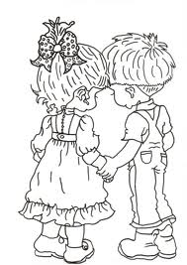
She´s got a pink and white dress.
He´s got black shoes.
He´s got blue trousers and yellow T-shirt.
She´s got violet shoes.

http://wendy-a-tyna.blog.cz/0704/3

- K jednotlivým obrázkům přiřaď slova z nápovědy:

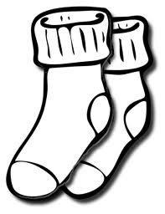
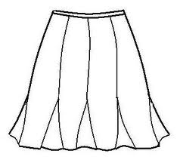
http://www.wallachi.com/SU10.html
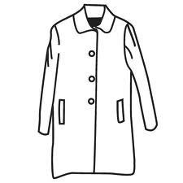
http://www.ekleopatra.cz/ekleopatra/eshop/48-1-Ponozky

shorts

shirt

sweatshirt

T – shirt

skirt
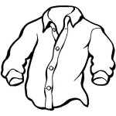
socks

coat

http://www.predskolaci.cz/?p=8988 http://www.predskolaci.cz/?p=8988

- Slova z nápovědy, která ti zbyla, nakresli:

- Slož správně slova a napiš je:

STIRK________________________ NASEJ__________________

ATH___________________________ PAC____________________

TEJACK_______________________ TOOBS_________________

- Vylušti křížovku (najdi 20 druhů oblečení):

S | W | E | A | T | S | H | I | R | T | A | J | K | U | K
H | U | S | T | R | A | I | N | E | R | S | A | O | O | U
I | J | K | R | B | E | G | O | K | S | O | C | K | S | S
R | J | I | O | S | L | L | O | E | W | J | K | O | P | H
T | U | R | U | C | L | O | T | H | E | S | E | W | N | O
A | M | T | S | A | C | V | U | C | A | P | T | A | O | R
N | P | E | E | R | O | E | R | S | T | T | U | I | N | T
O | E | I | R | F | A | S | H | O | E | S | H | R | E | S
D | R | E | S | S | T | S | H | I | R | T | U | M | I | M

